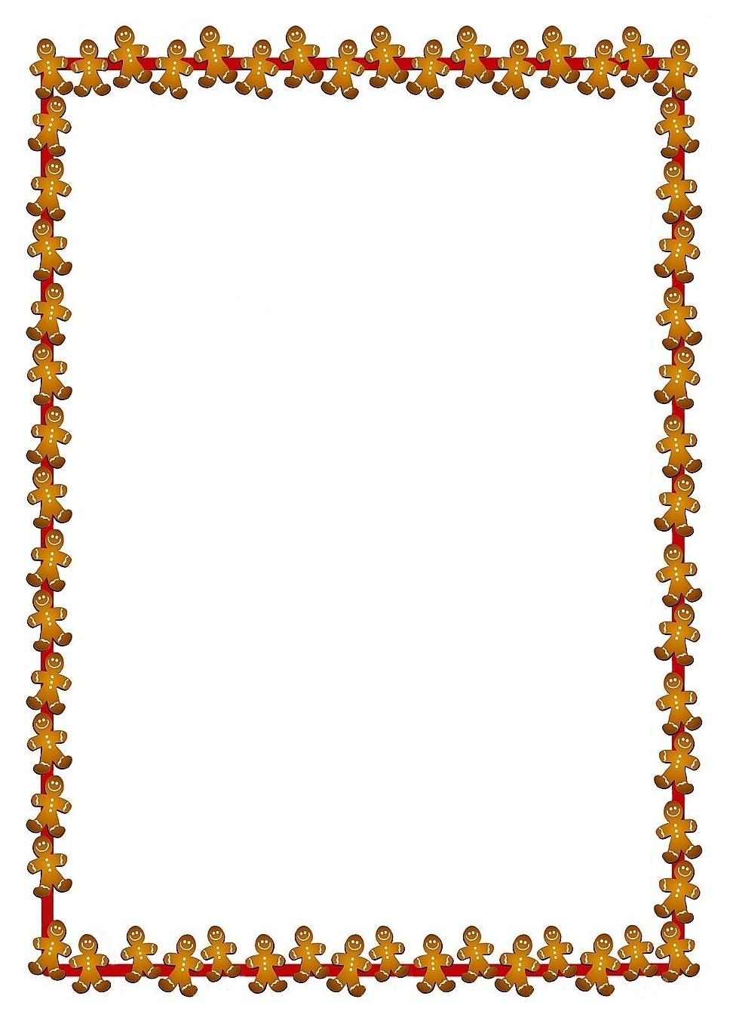

DŮM DĚTÍ A MLÁDEŽE FONTÁNA BOHUMÍN

K E R A M I C K Á D Í L N A

Nabízíme Vám tvůrčí dílny pro rodiče s dětmi.
Vždy v sobotu od 10:00 do 12:00 hod.

Cena: 70 Kč / dítě
130 Kč / dospělý

Dílny probíhají dvě soboty.
V ceně je zahrnuta modelovací hlína, glazury a provozní poplatek.

TERMÍN: 3.11. a 24.11. 2012
3.11. 2012 MODELUJEME
24.11. 2012 GLAZUJEME

Kapacita účastníků je omezena, přihlášení či více informací získáte:
DDM Bohumín – tel. č. 734 788 660

